eelnõu
N A R V A L I N N A V O L I K O G U

OTSUS

Narva | ....................... 2022. a nr ...................

Ametlike kohanimede määramine
(tänavate ümbernimetamine:
Aleksei Juhhanovi tänav Väike-Rakvere tänavaks;
Arsenti Bastrakovi tänav Masina tänavaks;
Igor Grafovi tänav Madise tänavaks;
Mihhail Gorbatši tänav Seedri tänavaks;
26. Juuli tänav Juuli tänavaks;
Partisani tänav Loome tänavaks;
- Mai tänav Jaama tänavaks)

1. ASJAOLUD JA MENETLUSE KÄIK
Narva Linnavalitsusele saadeti Rahandusministeeriumist 16.09.2022. a riigihalduse ministri kiri nr 14-5/7414-1 (dokumendiregistris nr 9189/1.15), kus juhitakse Narva Linnavalitsuse tähelepanu järgmistele asjaoludele:

- 01.12.2020. a jõustus kohanimeseaduse (edaspidi KNS) muudatus ning sinna lisati täiendus (KNS § 13 lg 4²), mis toob välja, et isikunime ei või pühendusnimeks määrata, kui isik on tegutsenud Eesti Vabariigi loomise, põhiseadusliku korra püsimise või Eesti iseseisvuse taastamise vastu;

- toob kohanimeseaduse § 13 lg 4³ välja, et valdkonna eest vastutav minister teeb kohanimemäärajale ettepaneku viia kohanimeseaduse paragrahvi lõikes 4² nimetatud pühendusnimed pärast kohanimenõukogult vastava ettepaneku saamist viivitamata seadusega kooskõlla;

- praeguses olukorras on Eesti riigile sümboolse tähtsusega eemaldada Eestis võimalikult kiireloomuliselt käibelt Eestit okupeerinud Nõukogude Liidu repressioonide ja kuritegevusega seotud olnud isikute pühendusnimed ja muud kohanimed, mis on selgelt vastuolus Eesti aja- ja kultuurilooga. See tähendab, et kui kohanimi on seostatav Eesti Vabariigi loomise, põhiseadusliku korra püsimise või Eesti iseseisvuse taastamise vastaste isikute, sümbolite ja sündmustega.

Vastavalt KNS § 13 lõikele 4² isikunime ei või pühendusnimeks määrata, kui isik on tegutsenud Eesti Vabariigi loomise, põhiseadusliku korra püsimise või Eesti iseseisvuse taastamise vastu.

Sama paragrahvi lõike 6 punkti 3 kohaselt tuleb kohanime määramisel välistada kohanime sobimatus Eesti aja- ja kultuurilooga.

Rahandusministeeriumi hinnangul on ülaltoodud kohanimeseaduse sätetega vastuolus järgmised Narva linnas asuvad tänavate nimed:
- Aleksei Juhhanovi tänav (tunnus Kohanimeregistris 1720426);
- Arsenti Bastrakovi tänav (tunnus Kohanimeregistris 1720354);
- Igor Grafovi tänav (tunnus Kohanimeregistris 1720356);
- Mihhail Gorbatši tänav (tunnus Kohanimeregistris 1720486);
- 26. Juuli tänav (tunnus Kohanimeregistris 1720298).

KNS § 7 lõike 1 punkti 1 kohaselt peab ametlikku kohanime muutma, kui kohanimi on vastuolus käesoleva seaduse 3. peatüki (Kohanimele esitatavad nõuded) nõuetega.

Kuna KNS § 6 lõike l kohaselt kohanime määramise korraldab ja otsuse teeb kohanimemääraja omal algatusel või füüsilise või juriidilise isiku kirjaliku taotluse alusel ning tulenevalt KNS § 7 lõikest 4 on kohanimemääraja kohustatud algatama kohanime muutmise menetluse 30 päeva jooksul kohanimeseaduse § 7 lõikes 1 mainitud asjaoludest ehk kohanime seadusevastasusest teada saamisest arvates, siis KNS § 5 lõike 1 punkti 3 ja Narva Linnavalitsuse Arhitektuuri- ja Linnaplaneerimise Ameti põhimääruse § 8 punkti 22 kohaselt algatas Narva Linnavalitsus nimetatud tänavate ümbernimetamise menetluse.

Narva Linnavalitsuse nimekomisjoni põhimääruse § 4 lõike 2 kohaselt on nimekomisjoni ülesandeks teha ettepanekuid kohanimede ning kohanimesid sisaldavate objektinimetuste kohta.
Nimekomisjon vaatas 23.09.2022. a toimunud koosolekul riigihalduse ministri 16.09.2022. a kirja läbi ja tegi ettepaneku uuteks tänavanimedeks järgmiselt:

- Aleksei Juhhanovi tänav – ajalooline nimetus 2. Rakvere tänav, kuid kuna kohanimi sisaldab ka numbrit ja mittesõnalist tähist, mis on vastuolus KNS § 13 lõikega 5, siis lähtuti põhimõttest, et nimetus oleks üldistele reeglitele vastav ning ajaloolise nimetusega sarnane Väike-Rakvere tänav;

- Arsenti Bastrakovi tänav - ajaloolised nimetused Pühapäeva tänav, Ülestõusmise tänav, Lääne tänav, Masina tänav. Kuivõrd Pühapäeva tänav ja Ülestõusmise tänav on pikad ja raskesti hääldatavad ning Lääne tänav on Narvas Soldino linnaosas juba olemas, on ettepanek valida tänava nimeks Masina tänav;

- Igor Grafovi tänav - ajaloolised nimetused Matteuse tänav, Madise tänav. Kuna nimetus peaks eelistatult olema eestikeelne, on ettepanek valida tänava nimeks Madise tänav;

- Mihhail Gorbatši tänav - kuna tegemist on nõukogude perioodil rajatud uue tänavaga ja varasemat nime ei ole olnud, tuleb tänavale leida uus nimi; et asumi ülejäänud tänavatel on kasutatud valdavalt puude nimetusi (Kase, Lepa, Männi tn), sobiks tänavale mõne Eestis kasvava puuliigi nimetus, mida ei ole veel Narvas tänavanimena kasutatud, tehti ettepanek uueks nimetuseks Seedri tänav;

- 26. Juuli tänav - tehti ettepanek muuta Juuli tänavaks. Antud nimetus vastab kehtestatud nõuetele ning on lihtne ja mõneti juba harjumuspärane;

Linnavalitsuse nimekomisjoni ettepanek, lisaks ministri kirjas toodud tänavanimede muutmise vajadusele, vastavusse viia Kohanimeseaduse nõuetega veel:

- Partisani tänav (tunnus Kohanimeregistris 1720416) - tegemist on nõukogudeaegse ja -meelse tänavanimega. Ettepanek kasutada selle piirkonnaga seotud ajaloolist toponüümi ja nimetada Reeküla tänav;

- Proletariaadi tänav (tunnus Kohanimeregistris 1720284) - tegemist on nõukogudeaegse nimega, võõrsõnaga. Kuna tänav paikneb nö ümber Kreenholmi staadioni, siis tehti ettepanek määrata tänavale nimetus Staadioni tänav. Et olemasoleval Staadioni tänaval aadressiobjektid puuduvad, siis tunnistatakse Narva Linnavalitsuse korraldus Staadioni tänava nimetuse omistamise kohta (17.11.2004 nr 1121-k) kehtetuks;

- 1. Mai tänav (tunnus Kohanimeregistris 3357601) – tegemist on nõukogudeaegse nimega, kus kohanimes kasutatakse numbrit ja kirjavahemärke, mis on vastuolus KNS § 13 lõikega 5. Kuna tänaval on ajalooline nimi Jaama, siis on ettepanek viia tänavanimi vastavusse KNS järgse nimekuju reeglitega ning anda sellele tagasi ajalooline nimi Jaama tänav.

Uued kohanimed on kooskõlastatud Kohanimenõukoguga ja aadressiandmete süsteemi infosüsteemi (ADS-i infosüsteemi) vastutava töötlejaga (Maa-amet, aadressiandmete osakond).

Vastavalt kohanimeseaduse § 6 lõikele 4 saadeti kaasatud maaüksuste omanikele linnavolikogu otsuse eelnõu ja selgituskiri.
Kohanime määramise korralduse eelnõu avalikustati Arhitektuuri- ja Linnaplaneerimise Ameti kodulehel www.narvaplan.ee ja Narva linna veebilehel www.narva.ee 04.11.2022 aastal ning 10.11.2022. a linnalehes „Narvskaja Gazeta“.
Avalikustamise ajal tehti ettepanekuid ning esitati küsimusi ja vastuväiteid, mis leidsid arutamist Narva Linnavalitsuse nimekomisjoni 12.12.2022 toimunud koosolekul.
Nimekomisjon toetas Partisani tn 7 ja Partisani tn 9 korteriühistute ettepanekut nimetada Partisani tänav ümber Loome tänavaks (koosoleku protokolli punktid 5 ja 6).
Samuti, otsustati seoses esitatud vastuväidetega jätta sellest projektist välja Proletariaadi tänava nime muutmine, küsida Kohanimenõukogu arvamust ja vajadusel pärast seda pöörduda uuesti arutelu juurde (koosoleku protokolli punkt 7).
Muus osas jätta eelnõu vastuväidete ja ettepanekute ebapiisava põhjendatuse tõttu muutmata. Komisjoni protokoll on leitav lingilt
https://dokregister.narva.ee/index.php?page=mailedit&mailid=228740&pmode=1

2. ÕIGUSLIKUD ALUSED
2.1 Kohanimeseaduse § 5 lõige 1 punkt 3 sätestab, et kohanimemääraja on kohaliku omavalitsuse üksus;
2.2 Kohanimeseaduse § 6 lõikes l sätestatud, et kohanime määramise korraldab ja otsuse teeb kohanimemääraja omal algatusel või füüsilise või juriidilise isiku kirjaliku taotluse alusel;
2.3 Kohaliku omavalitsuse korralduse seaduse § 22 lõike 2 kohaselt õigusaktiga kohaliku omavalitsuse, kohaliku omavalitsuse üksuse või kohaliku omavalitsuse organi pädevusse antud küsimused otsustab omavalitsusüksuse nimel volikogu, kes võib nende küsimuste lahendamise volitada valla- või linnavalitsusele või volikogu poolt määratud osavalla või linnaosa esinduskogule, ametiasutusele, asutuse struktuuriüksusele või ametnikule;
2.4 Narva Linnavolikogu 29.06.2000 määrusega nr 36 kinnitatud Narva Linna Põhimääruse alapunkti 4.4.34 kohaselt on linnavolikogu pädevuses Narva linna tänavate ümbernimetamine;
2.5 Narva Linnavolikogu 06.05.2010 määruse nr 20 „Kohanime määramise kord“ § 2 lõike 1 punktis 1 sätestatule on tänavate ümbernimetamine linnavolikogu pädevus.

3. OTSUS
Määrata (ümbernimetada) tänavate kohanimed järgmiselt:

3.1 Aleksei Juhhanovi tänav Väike-Rakvere tänavaks (asendiplaan - lisa 1);
3.2 Arsenti Bastrakovi tänav Masina tänavaks (asendiplaan - lisa 2);
3.3 Igor Grafovi tänav Madise tänavaks (asendiplaan - lisa 3);
3.4 Mihhail Gorbatši tänav Seedri tänavaks (asendiplaan - lisa 4);
3.5 26. Juuli tänav Juuli tänavaks (asendiplaan - lisa 5);
3.6 Partisani tänav Loome tänavaks (asendiplaan - lisa 6);
3.7 1. Mai tänav Jaama tänavaks (asendiplaan - lisa 7).

4. RAKENDUSSÄTTED
4.1 Otsus jõustub teatavakstegemisest;
4.2 Otsust on võimalik vaidlustada Tartu Halduskohtu Jõhvi kohtumajas 30 päeva jooksul arvates teatavakstegemise päevast.

Vladimir Žavoronkov
Linnavolikogu esimees

Narva Linnavolikogu ............................ otsuse nr ...................... LISA 1

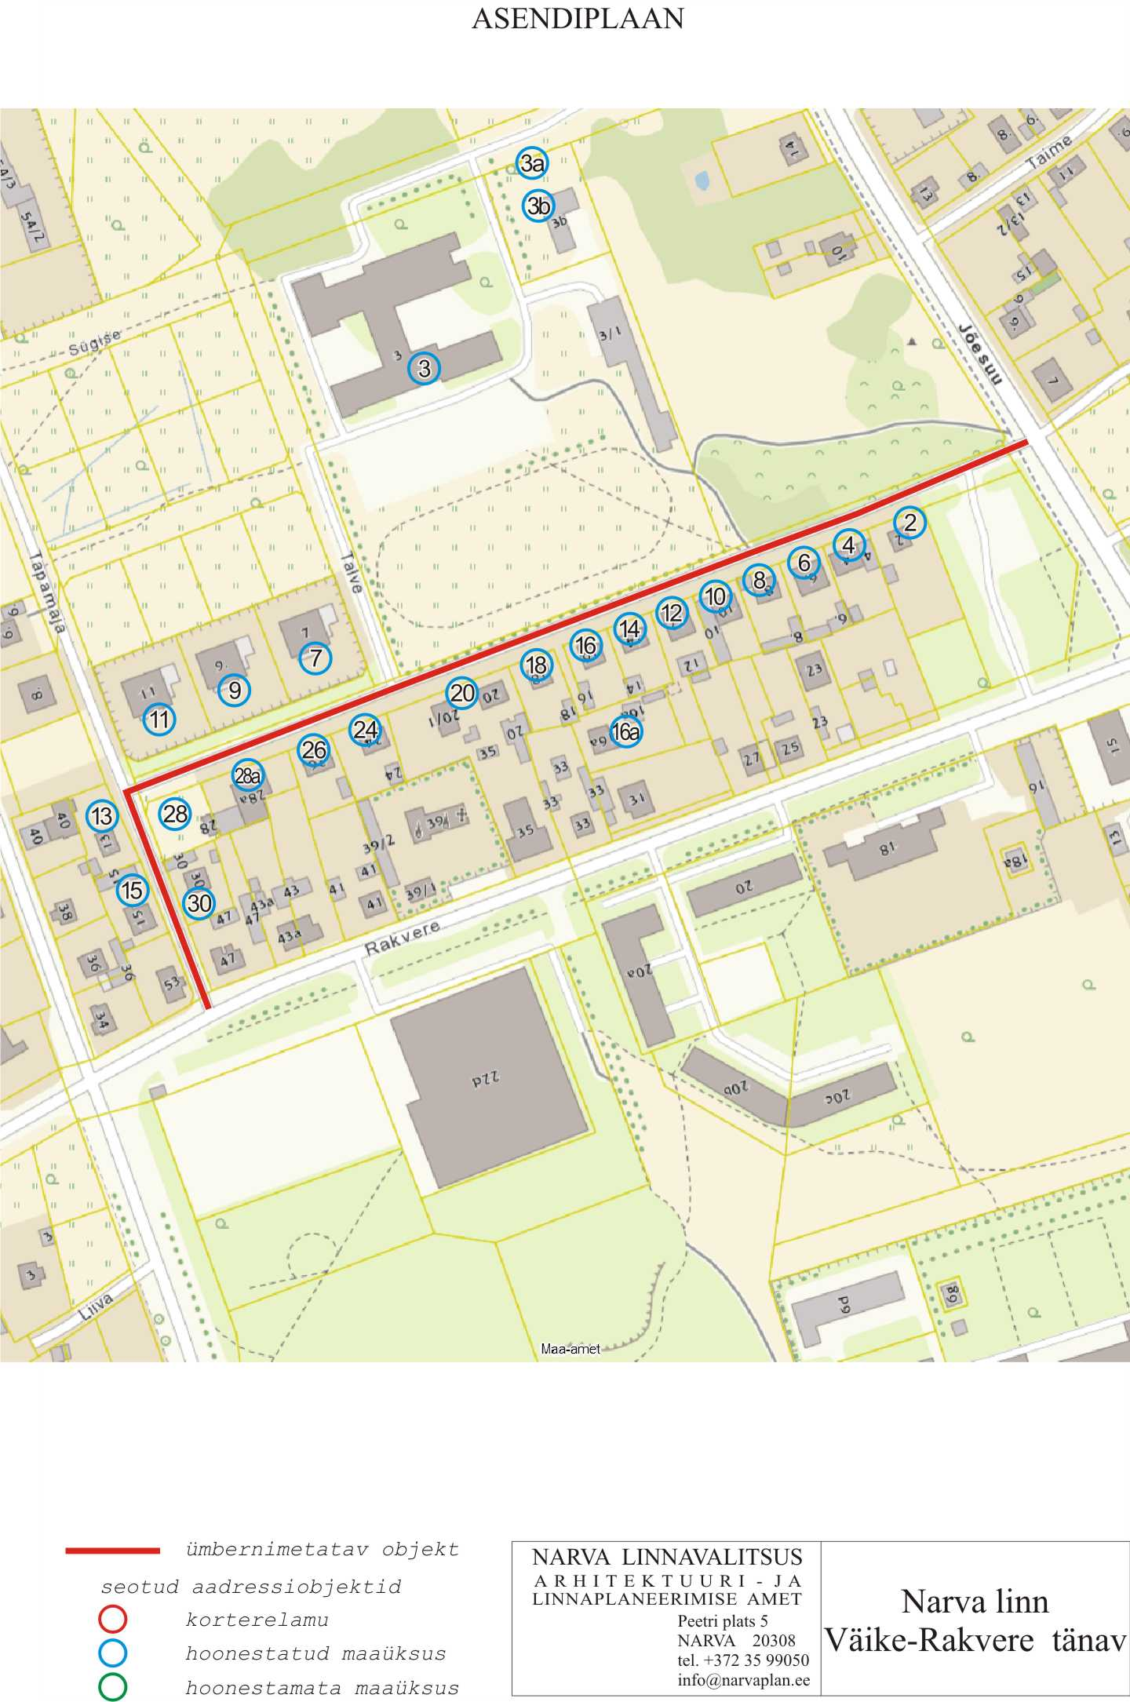

Narva Linnavolikogu ............................ otsuse nr ...................... LISA 2

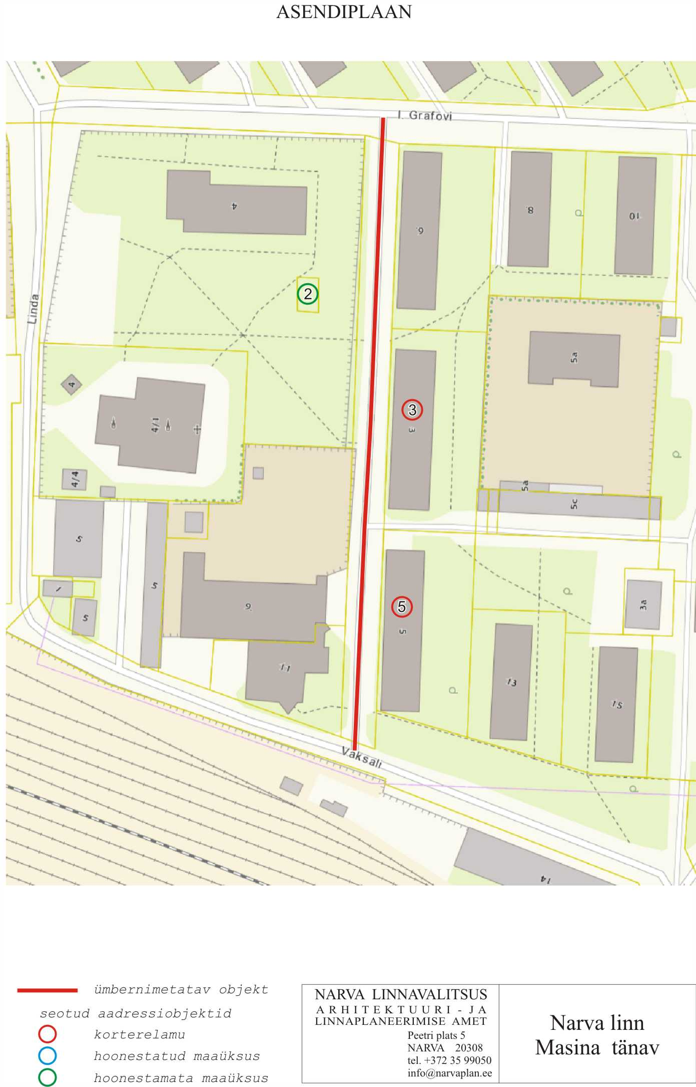

Narva Linnavolikogu ............................ otsuse nr ...................... LISA 3

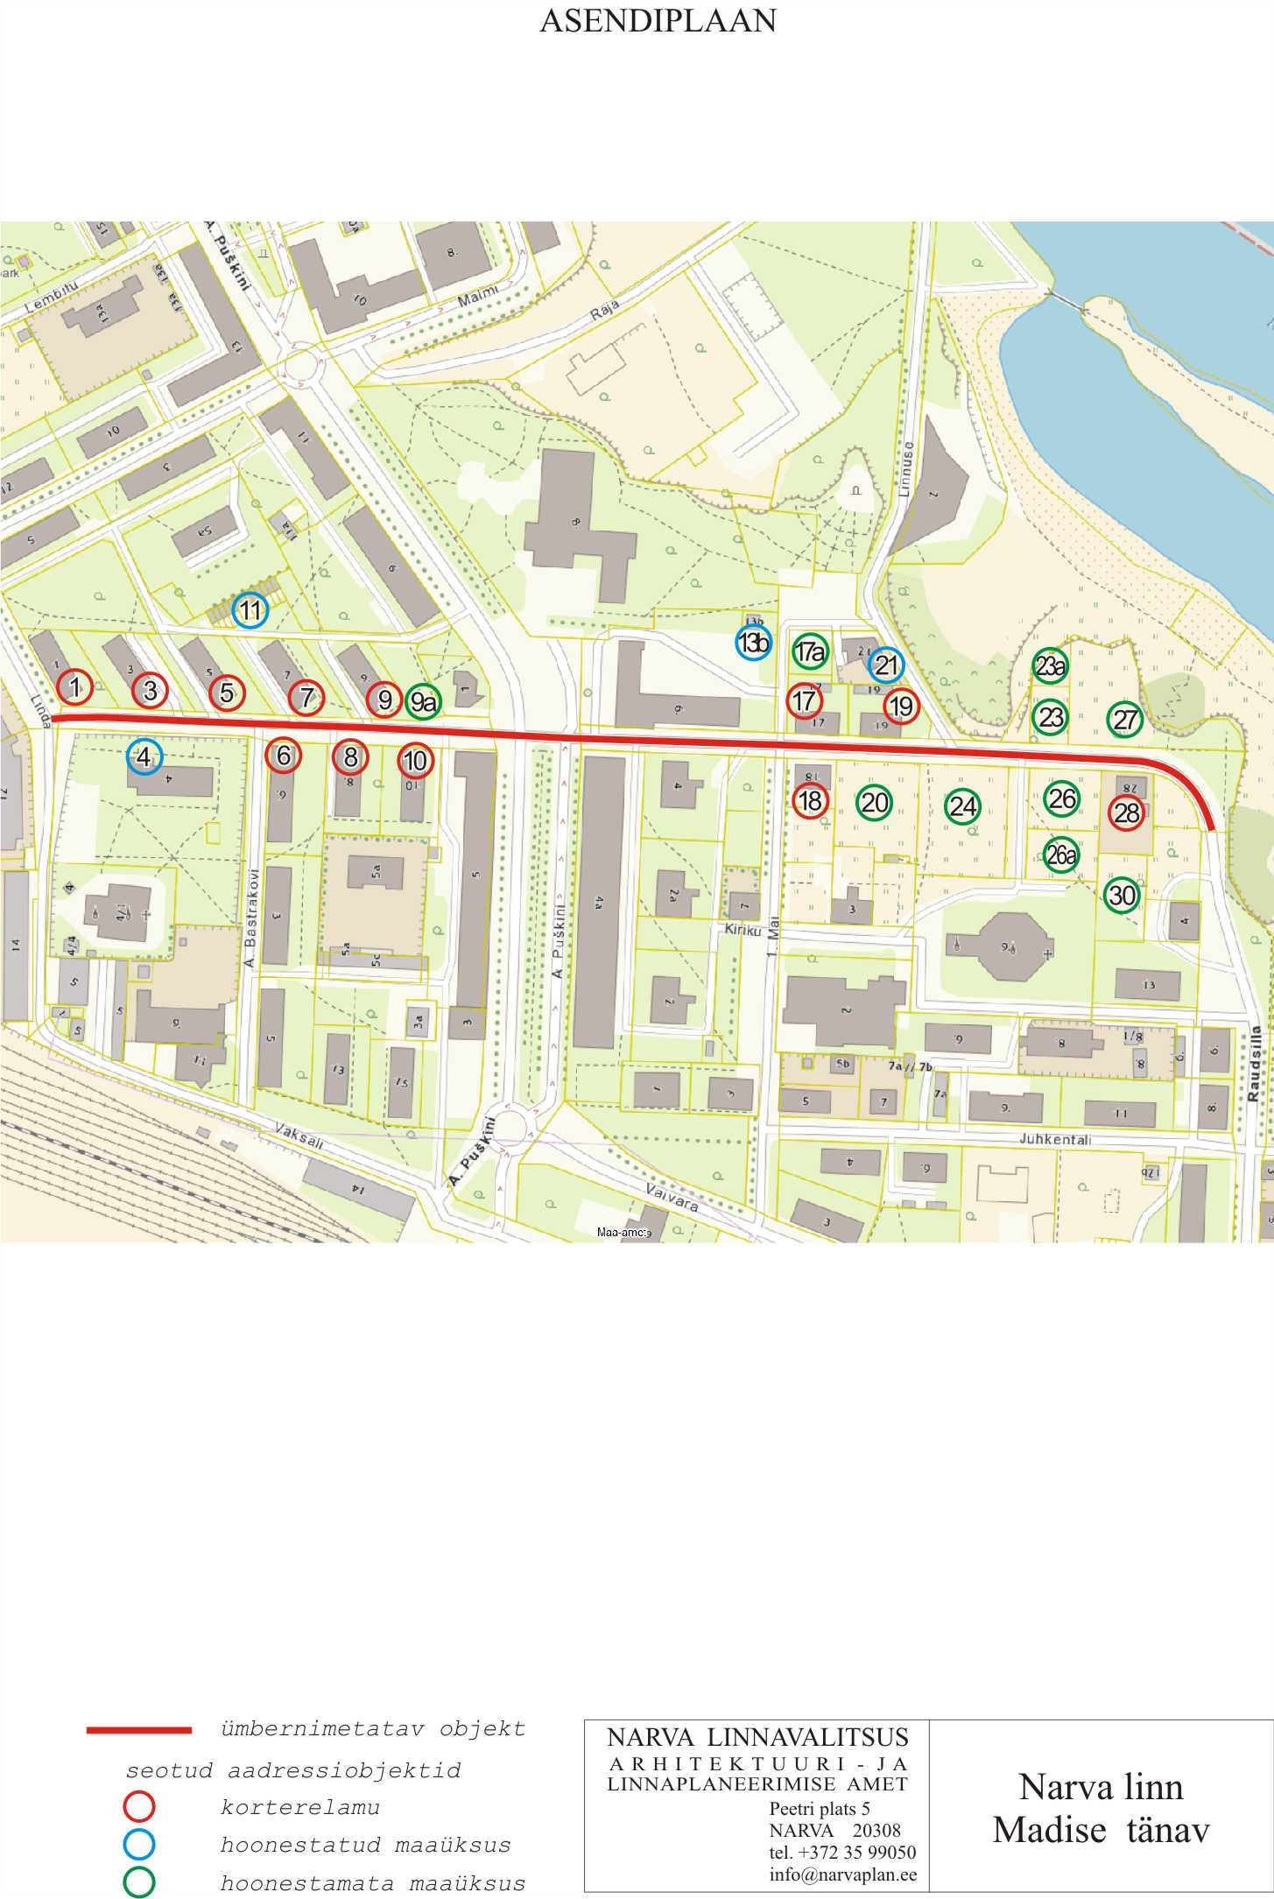

Narva Linnavolikogu ............................ otsuse nr ...................... LISA 4

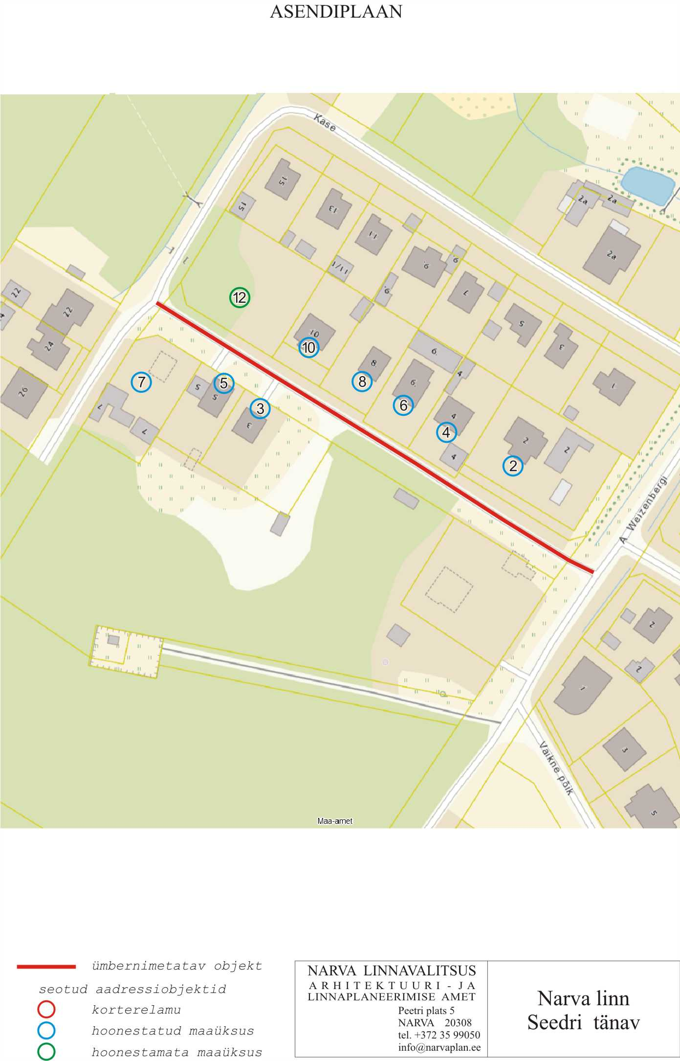

Narva Linnavolikogu ............................ otsuse nr ...................... LISA 5

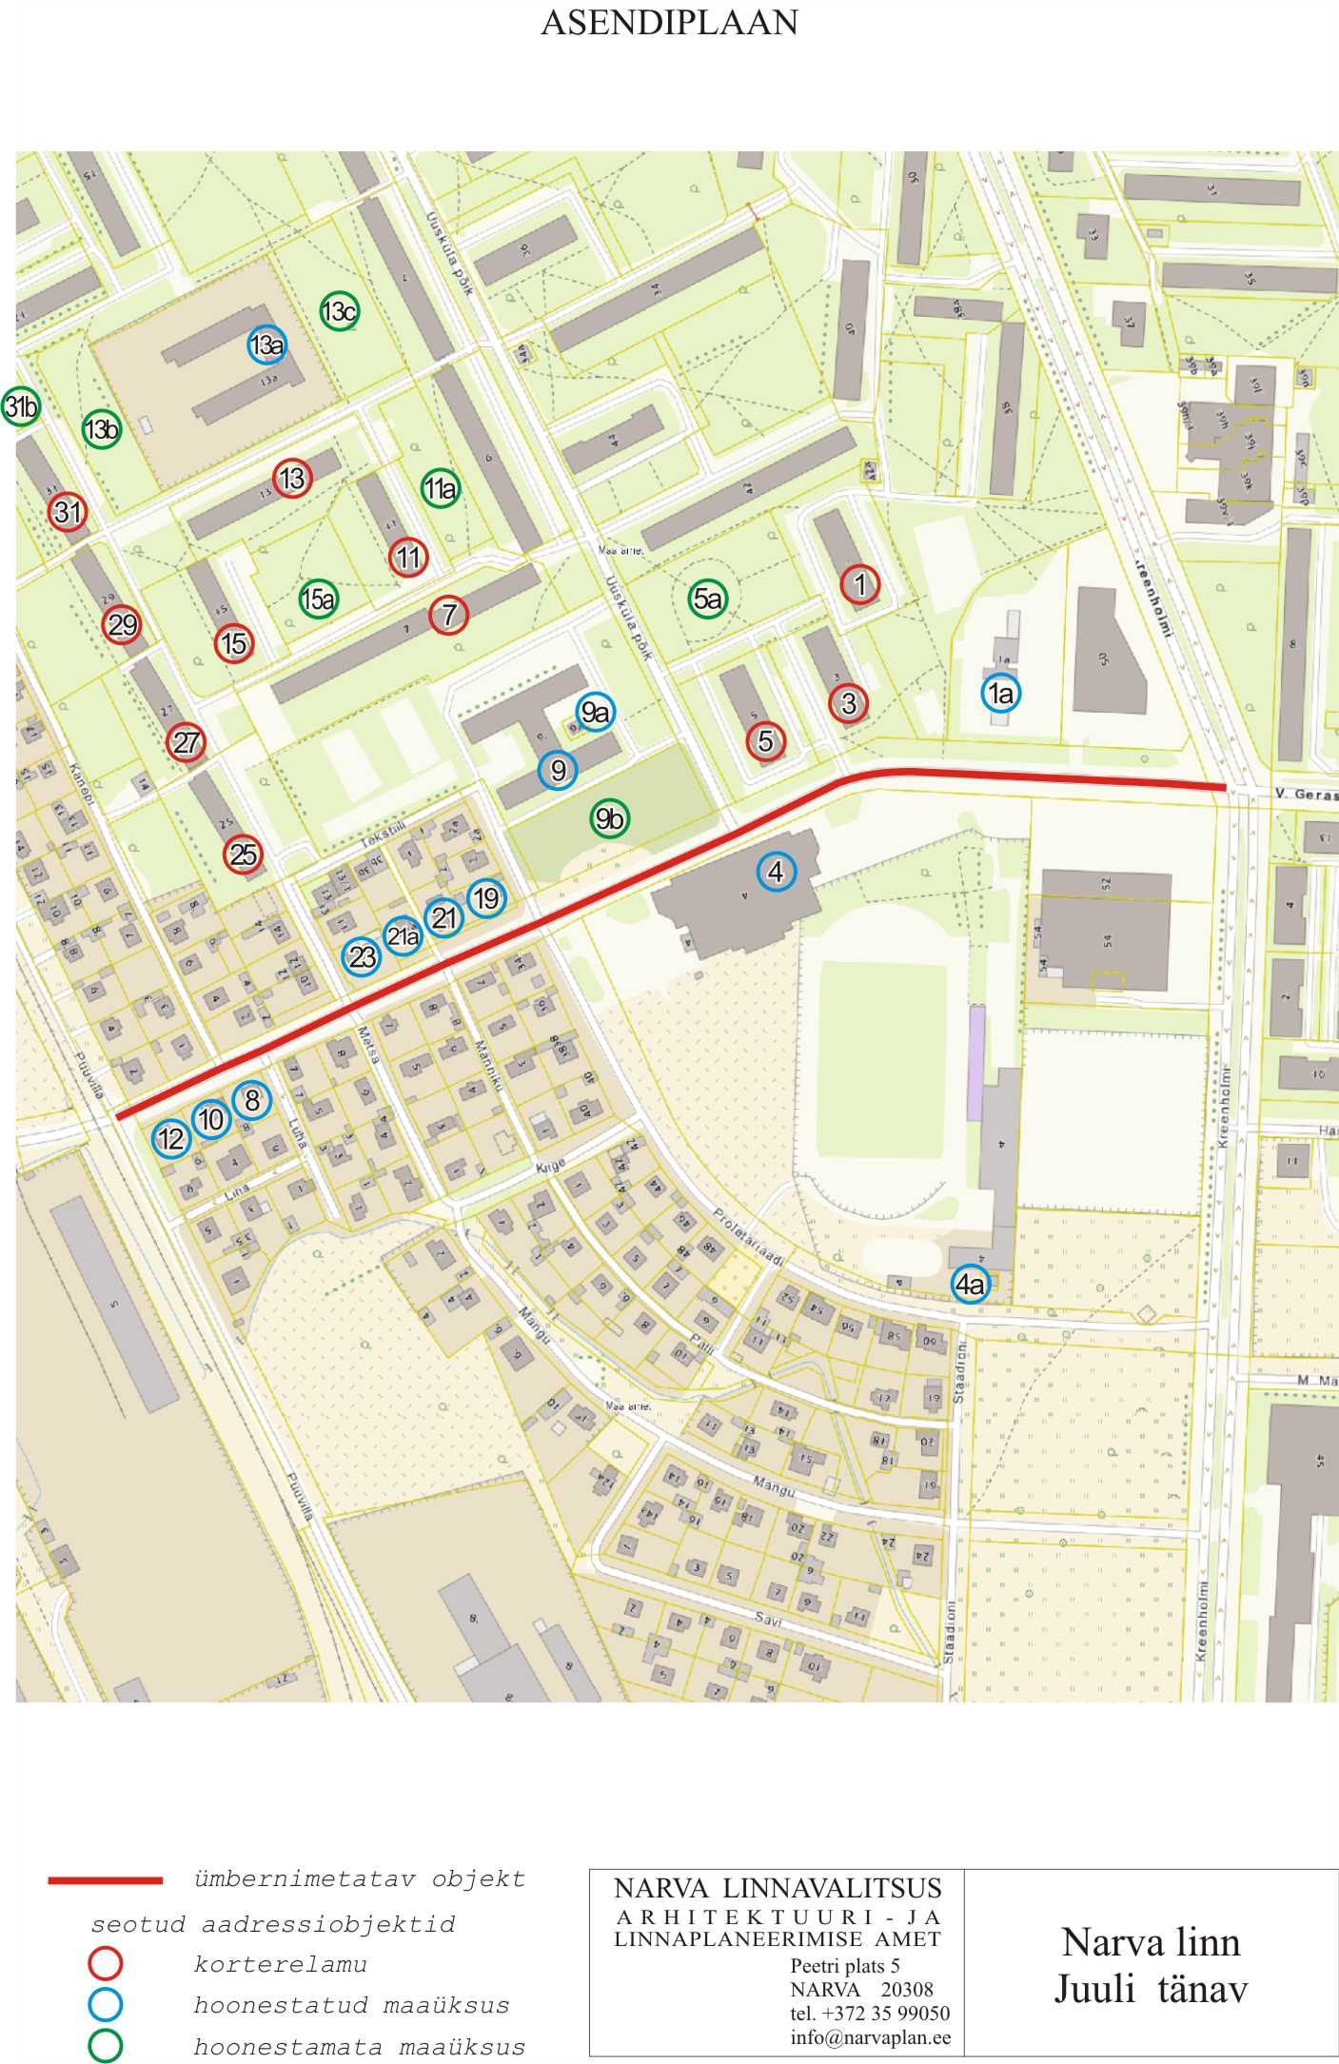

Narva Linnavolikogu ............................ otsuse nr ...................... LISA 6

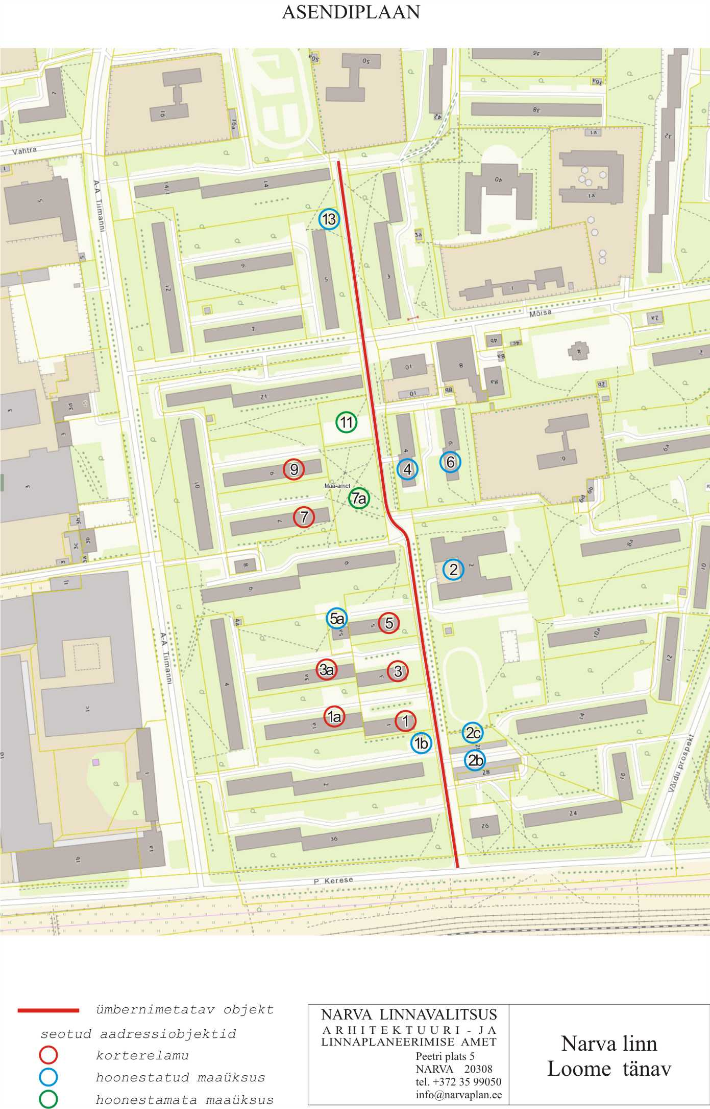

Narva Linnavolikogu ............................ otsuse nr ...................... LISA 7

